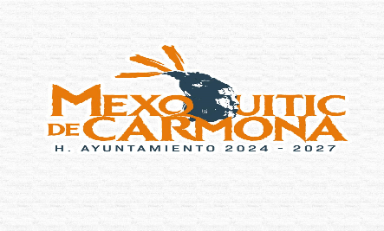

“2026, Bicentenario de la Promulgación de la Constitución Política del Estado Libre y Soberano de San Luis Potosí “

De acuerdo a la ley de trasparencia y Acceso a la información pública del estado de San Luis Potosí. Con artículo 85 capítulo III De las Obligaciones de Transparencia Específicas de los Sujetos Obligados.
Referente a el apartado Listado de activos y unidades económicas de pesca y acuacultura.
Se tiende a bien informar que dentro del Municipio de Mexquitic de Carmona esta actividad no es llevada a cabo, si bien se cuentan con varias presas y represas se desconoce que en alguna de ellas se realice dicha actividad y que exista un listado de activos y unidades económicas de pesca y acuacultura.
En lo referente al listado de Embarcaciones, se informa que en el municipio no se cuentan con puertos mucho menos alguna actividad relacionada a este parámetro.
Hipervínculo al listado de Granjas se desconoce existencias

Hipervínculo al listado de laboratorios no se tiene conocimiento y no aplica en el Municipio.

ING. VENNIA EDITH RAMOS RANGEL
DIRECTORA DE DESARROLLO AGROPECUARIO
DEL H. AYUNTAMIENTO DE MEXQUITIC DE CARMONA

